第三章 栈
3.1 栈的逻辑概念
3.2 栈的基本运算（或基本操作）：
3.3 栈的顺序表示和实现
3.4 栈的链式表示和实现

3.1 栈的逻辑概念
栈的定义
栈(Stack)是限制在表的一端进行插入和删除运算的线性表，通常称插入、删除的这一端为栈顶(Top)，另一端为栈底(Bottom)。当栈中没有元素时称为空栈。
假设栈S=(a1，a2，a3，…an)，则a1称为栈底元素，an为栈顶元素。栈中元素按a1，a2，a3，…an的次序进栈，退栈的第一个元素应为栈顶元素。因此，栈的修改是按后进先出的原则进行的，所以，栈称为后进先出（先进后出）表（LIFO，FILO）。
假设栈S=（a1,a2,…an)
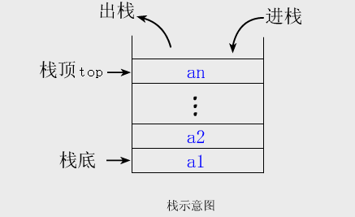
进栈： Push（e)
弹栈： Pop( )

3.2 栈的基本运算
(1) 建立一个空栈S：InitStack()
(2) 判断栈S是否为空：StackEmpty()
(3) 返回S的栈顶元素：GetTop()
(4) 入栈：Push(e)
(5) 出栈：Pop()
（说明，在Java中，可以用接口来定义线性表的上述操作集合）

3.3 栈的顺序存储结构――顺序栈
就是用数组来存储栈，简称顺序栈。因为栈底位置是固定不变的，所以可以不用考虑它；栈顶位置是随着进栈和退栈操作而变化的，故需用一个整型变量top（栈顶指针）来指出栈顶，当top为-1时，为空栈。

1、顺序表的算法实现
(1) 建立一个空栈S：InitStack()
顺序栈不需此算法，构造函数可完成它。
(2) 判断栈S是否为空：StackEmpty()
返回boolean，若空返回true，否则false，算法写法如下。
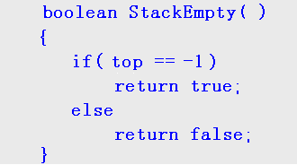
(3) 返回S的栈顶元素：GetTop()
算法写法如下。如果栈不空，返回栈顶元素，否则返回null。
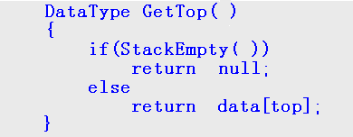
(4) 入栈：Push(e)
算法写法如下。如果栈已满，打印“栈已满，上溢出”，返回false，否则，入栈，返回true。
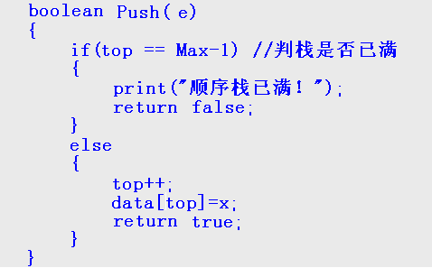
(5) 出栈：Pop()
算法写法如下。如果栈空，打印“栈空，下溢出”，返回false，否则，出栈，返回true。（说明：出栈不需要返回栈顶元素的值，若想返回栈顶元素值，可先执行GetTop()，再Pop()。因为实际应用中，出栈时栈顶元素仅丢弃而已，比如变量的释放）
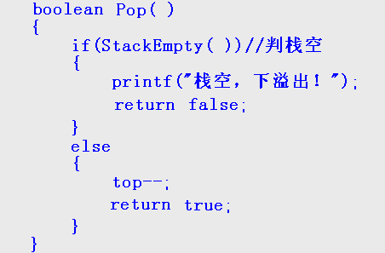

2、顺序栈的JAVA实现设计
在确定了数据的存储结构以后，按下面步骤设计顺序栈。
(1) 顺序栈数据元素定义--------实体类
(2) 顺序栈基本操作定义--------接口
(3) 顺序栈的实现类（含有一个存放数据的数组，一个指示栈顶的整型变量top，以及若干实现顺序栈基本操作的方法）
(4) 菜单的制作

3、时间复杂度分析：
入栈： 时间复杂度是O(1)。
出栈： 时间复杂度是O(1)。

4、顺序栈的优缺点：
顺序栈在时间上操作快，但是空间上占用很大的数组，数组闲置部分太多，且可能出现栈满的情况。解决方法：链栈，它不会闲置，也不会满。

3.4 栈的链式存储结构――链栈
链栈：栈的链式存储结构称为链栈，入栈和出栈操作仅限制在链头位置上进行。栈顶指针就是链表的头指针。链栈不需要引入头结点，因只对链头元素操作。
（什么时候需要头结点？当对第一个元素或其他元素一样都有删除或插入操作时，为了程序写法统一，需要引入头结点，这样第一个元素相当于第二个元素了，因它前面还有第0个的头结点）
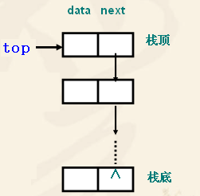
链栈的示意图。

为了能正确表示结点间的逻辑关系，在存储每个结点内容的同时，还必须存储指示其后继结点的地址next，这个地址称为指针(pointer)。

链表中的每个元素称为一个结点StackNode，每个结点StackNode由两部分组成：
数据域data：存储元素内容数据
指针域next：存储直接后继结点的存储位置

链栈栈顶指针top指向栈顶结点，由于栈底结点无后继，故其结点的指针域为空，即NULL（图示中常用^表示)。

1、链栈的算法实现：
(1) 建立一个空栈S：InitStack()
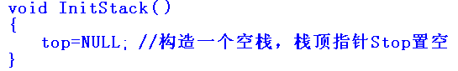
(2) 判断栈S是否为空：StackEmpty()
返回boolean，若空返回true，否则false，算法写法如下。
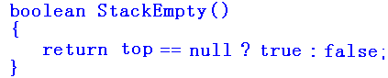
(3) 返回S的栈顶元素：GetTop()
算法写法如下。如果栈不空，返回栈顶元素，否则返回null。
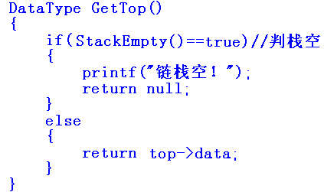
(4) 入栈：Push(e)
算法如下。不存在栈满，入栈成功，返回true。
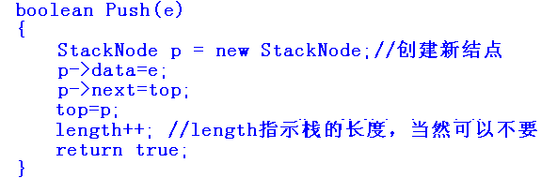
(5) 出栈：Pop()
算法写法如下。若栈空，打印“栈空，下溢出”，返回false，否则出栈，返回true。
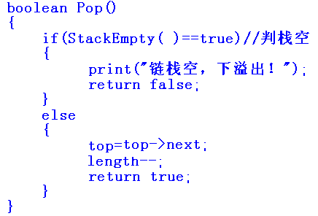
（说明：出栈不需要返回栈顶元素的值，若想返回栈顶元素值，可先执行GetTop()，再Pop()。因为实际应用中，出栈时栈顶元素仅丢弃而已，比如变量的释放）

2、链栈的算法的JAVA实现设计
在确定了数据的存储结构以后,按下面步骤设计链栈
(1) 链栈数据元素定义--------实体类
(2) 链栈基本操作定义--------接口
(3) 链栈的实现类（含有一个存放数据的链表，存放链栈长度的成员变量，以及若干实现单链表基本操作的方法）
(4) 菜单的制作

3.5 栈的应用

例一： 利用栈进行进制转换， (1348)₁₀=(2504)₈
对于输入的任意一个非负的十进制整数，输出其等值的八进制数。
进制转换其运算过程如下
n n /8 n % 8
1348 168 4
168 21 0
21 2 5
2 0 2
【算法描述】
InitStack(S);
输入整数N;
while(N){
Push(S,N%8);
N=N/8;
}
while(!StackEmpty(S)){
GetTop(S) ;
Pop(S,e) ;
不换行输出e;
}

例一：括号匹配的检验
假设一个算术表达式中可以包含三种括号：圆括号"(" 和
")"，方括号"["和"]"和花括号"{"和"}"，且这三种括号可按任意的
次序嵌套使用（如：…[…{…}…[…]…]…[…]…(…)…）。编写判别给定表达
式中所含括号是否正确配对出现的算法
在右边表达式括号配对为： （［］（））或［（［ ］［ ］）］
上面配对是正确的格式。
在右边表达式括号配对为： ［（ ］）或（［（ ））或 （（）］)
上面配对是不正确的格式。
请编程，输入这样的表达式字符串，应用栈，判断括号的配对是否正确并输出。

算法思路如下：

1）凡出现左括弧，则进栈，凡不是括弧则不做任何处理；
2）凡出现右括弧，首先检查栈是否空
若栈空，则表明该“右括弧”多余，表明不匹配
否则和栈顶元素比较，
若相匹配，则“左括弧出栈” ，
否则表明不匹配。
3）表达式检验结束时，
若栈空，则表明表达式中匹配正确，
否则表明“左括弧”有余。
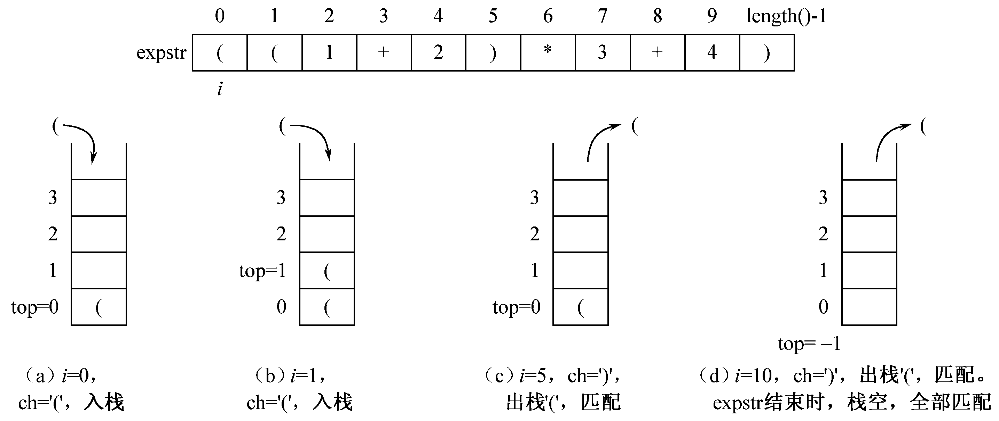

3、设计一算法，借助栈将一个带头结点的单链表倒置。

